Homilie – Vijfde zondag door het jaar – jaar A 09.02.2020

Jesaja 58, 7-10 / 1 Korintiërs 2, 1-5 / Matteüs 5, 13-16

Die eerste lezing klinkt ons verrassend actueel en sociaal bewogen in de oren. En dan te bedenken dat die woorden zo’n zeshonderd haar vóór onze jaartelling werden gesproken door iemand die om zijn verregaande solidariteit met armen en ontrechten door de machthebbers werd gedwarsboomd. De profeet Jesaja ontmaskert in naam van God de schijnheiligheid van de zogezegde vromen, die de vastentijd gebruiken om zichzelf met veel vertoon nog wat meer in het daglicht te plaatsen. ‘Noem je dat vasten’, zegt de profeet, ‘denk je nu werkelijk dat God maar één minuut zal luisteren naar jullie met dat oneerlijk gedoe van neerliggen in zak en as en tegelijkertijd jezelf verrijken op de kap van de arme of je ondergeschikte?’
En dan volgt er een heel eenvoudige, maar duidelijke boodschap: ‘Is vasten niet dit: je brood delen met wie honger heeft; arme zwervers opnemen in je huis, naakten kleden die je ziet en je niet onttrekken aan de zorg voor je medemensen?’

Geloof en geloofspraktijk waren in het jodendom zo vastgelegd in regels dat de oorspronkelijke geestdrift volledig gedoofd was en was gaan verzanden in brave, goedbedoelde gewoontes. Het was nodig dat er een uitdagend profetenwoord overheen spoelde om er opnieuw een authentieke geloofspraktijk van te maken.
Jesaja is eigenlijk een echte onruststoker. Hij blijft je nalopen met vragen waar je heel goed een antwoord op weet, maar die je jezelf liever niet stelt omdat ze je onrustig maken. Het zijn eigenlijk echte lastposten, die profeten van toen en die van vandaag nog altijd. Ze klagen aan, ze halen heel wat heilige huisjes omver, maar… ze zien altijd weer licht, er is altijd uitzicht. Als je je echt bekommert om de armen en de ontrechten, dan ‘breekt je licht als een dageraad door’, zo luidt de Godsspraak bij Jesaja.

Eigenlijk zijn het warme woorden van de profeet. Na de harde aanklacht krijgen we bijna poëtische, bemoedigende woorden:
‘Deel uw brood met de hongerigen, neem de dakloze zwervers op in uw huis,
kleed de naakten die gij ziet, en keer u niet af van uw medemensen.
Dan zal uw licht stralen als de dageraad, uw genezing zal voorspoedig zijn;
uw gerechtigheid zal voor u uitgaan, de glorie van de Heer u op de voet volgen’.
Kunnen we ons een mooiere inleiding indenken voor de veertigdaagse vastentijd die eind deze maand begint?

En Jezus neemt die bemoedigende woorden over: ‘Gij zijt het zout der aarde… gij zijt het licht der wereld’. Ook Jezus roept op tot waarachtigheid, tot het doen van gerechtigheid, in plaats van er alleen maar de mond vol van te hebben.

Jullie zijn het zout der aarde. Daarmee bedoelt Jezus: jullie zijn kostbaar! Jullie zijn iets waar de wereld niet genoeg van krijgt. Jullie zijn degenen die de aarde behoeden tegen bederf. Want zout was in Jezus’ tijd een kostbaar iets, belangrijk om het voedsel te bewaren, het diende ook om het vuur aan te wakkeren. Omwille van zout werden zelfs oorlogen gevoerd en kolonies gesticht. Het was – volgens de wijze Jezus Sirach in de bijbel (39, 26) – één van de belangrijkste levensbehoeften voor de mens: naast water, vuur, melk en kleding was ook zout een onmisbaar iets.

Jullie zijn het zout der aarde. Jezus zegt dat tegen de mensen tot wie we Hij op de berg had gezegd: ‘Zalig de armen van geest, zalig de zachtmoedigen, de nederigen, de vredestichters, de barmhartigen…’ Allemaal gewone mensen, die door Jezus zout én licht genoemd worden. Ook vandaag krijgen we die woorden opnieuw te horen, in een tijd dat de kerk niet meer dominant aanwezig is in de wereld. De tijd dat de kerk het voor het zeggen had in de wetenschap, de politiek en de wetgeving is voorbij. Wij zijn niet meer die alles en allen omvattende koepel. Ziekenhuizen en bejaardentehuizen zijn niet meer de liefdesinstellingen van zusters en broeders.

In deze tijd, in deze wereld, roept Jezus ons op om zout en licht te zijn. Niet eenvoudig voor een groep mensen die blijkbaar al maar kleiner wordt. In de tijd van Matteüs, toen hij zijn evangelie schreef, was het ook maar een kleine groep. Daarom kwam er onmiddellijk die waarschuwing achter: ‘als het zout zijn kracht verliest, waarmee zal men dan zouten?’ En we moeten zorgen dat ons licht blijft branden, niet onder stoelen of banken steken, daar heeft dat geen zin. Licht dient opdat mensen zouden zien in het donker.

Laten we dan niet zozeer bezorgd zijn om ons aantal. Laten we zorg hebben om de kracht in ons, om onze vurigheid, onze liefde, om het zout en het licht in ons. Daaraan zal men ons blijven herkennen en zal ons christen-zijn – hoe dan ook – aanstekelijk blijven werken.

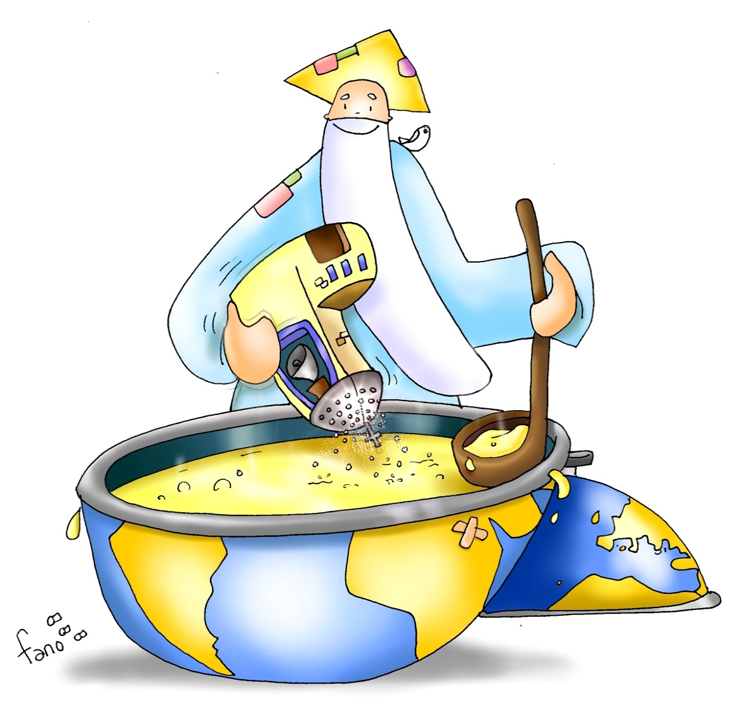

Jan Verheyen – Lier.
5de zondag door het jaar A – 09.02.2020 (herwerking van preek van 10.2.2002)

